**Дайбар үгэнүүдэй удхаараа илгарал (Хэшээл_2)**

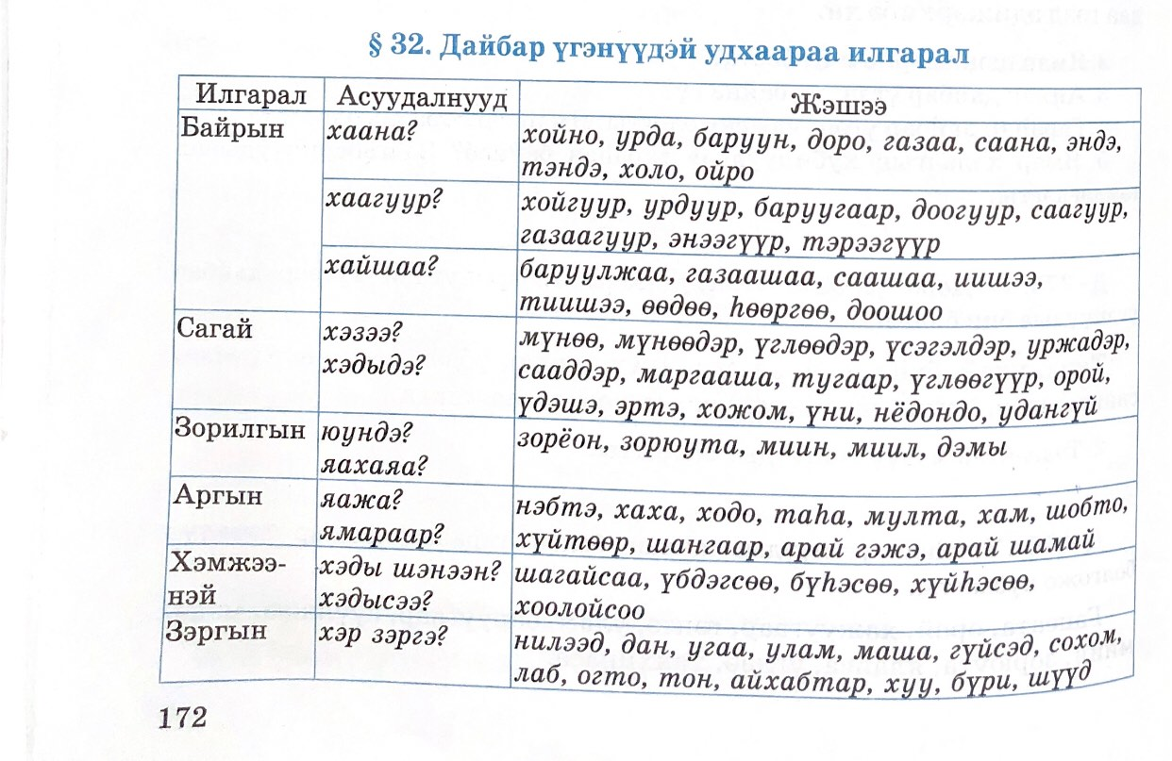Буряад хэлэн: 6-дахи класста үзэхэ һуралсалай ном. – Улаан-Үдэ: Бэлиг, 2018. – 172-дохи нюур.

